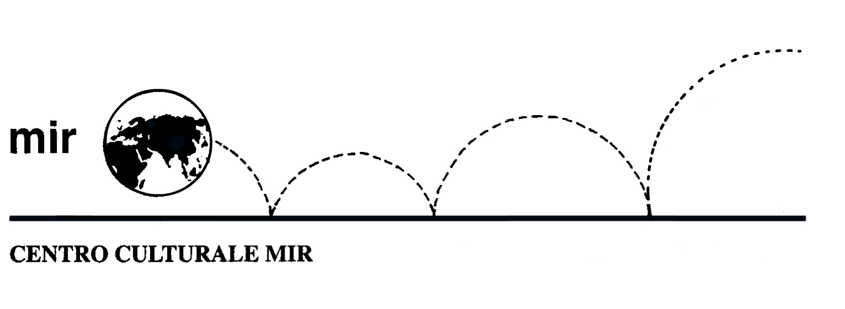

Il Centro Culturale MIR

presenta

IL CONFORMISMO:
esperimenti classici di psicologia sociale sull’obbedienza all’autorità

Relatrice: dott.ssa Chiara Montersino

Venerdì 18 maggio 2018
ore 21.00

Centro Culturale MIR

Corso Cavallotti 19 – Novara

LA PARTECIPAZIONE È APERTA A TUTTI

